**РАЗДЕЛ 2.  ПРИЗНАКИ ЖИВЫХ СИСТЕМ**

**КЛЕТКА**

**Клетка** — элементарная единица строения и жизнедеятельности всех живых организмов (кроме вирусов, о которых нередко говорят как о неклеточных формах жизни), обладающая собственным обменом веществ, способная к самостоятельному существованию, самовоспроизведению и развитию.

**Основные положения клеточной теории организмов**

**(М.Шлейден, Т. Шванн, 1939 г.)**

**Основные положения**

1.  Клетка – основная структурно-функциональная единица строения, развития и жизнедеятельности организмов Все живые организмы состоят из клеток. Многоклеточные организмы развиваются из одной оплодотворенной яйцеклетки. Процессы жизнедеятельности целого организма складываются из жизнедеятельности его отдельных клеток

2. Клетки всех организмов сходны по своему химическому составу, строению, функциям Все клетки содержат воду, соли, белки, липиды, углеводы, нуклеиновые кислоты.  Все клетки имеют оболочку, цитоплазму и органоиды. Все клетки способны к росту, размножению, метаболизму и обладают раздражимостью

3. Все новые клетки образуются только при делении исходных клеток Рост организма происходит в результате клеточных делений, новые клетки могут развиваться только при делении исходных, материнских клеток

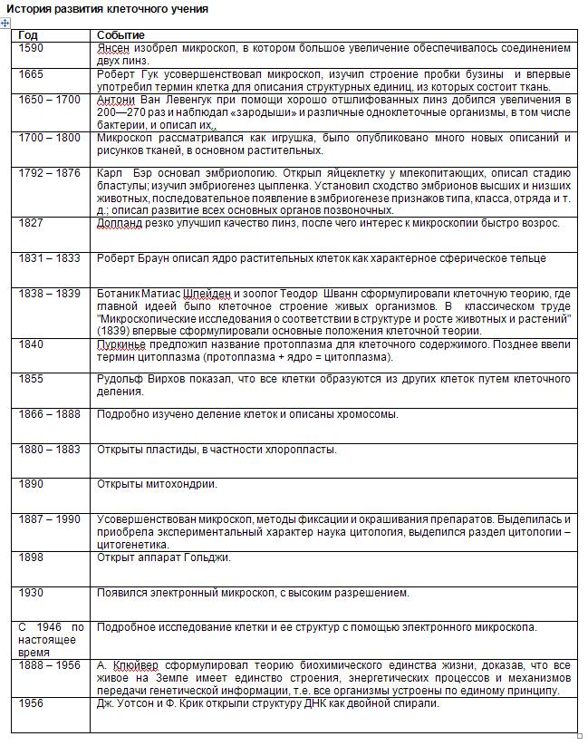

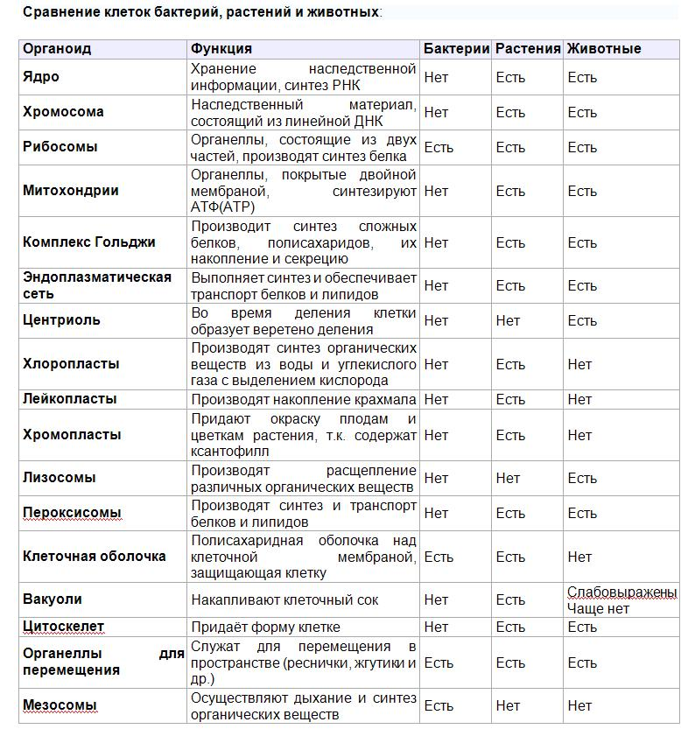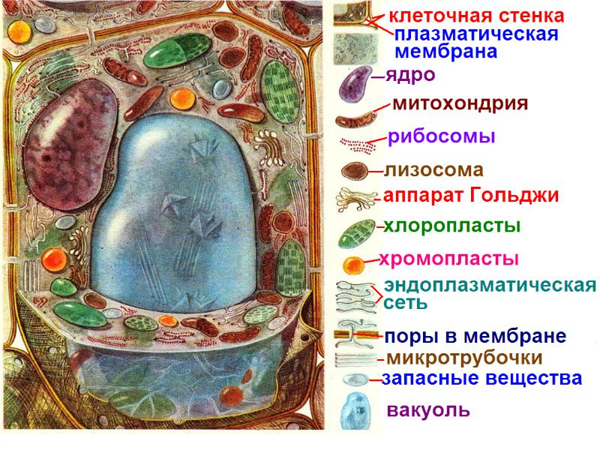

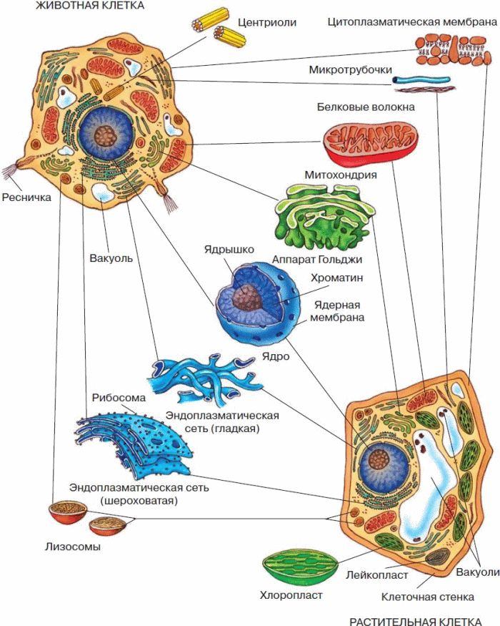

[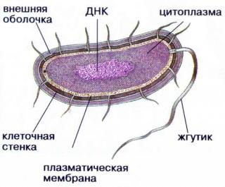](http://mou99.mybb.ru/uploads/000a/5a/3f/2687-5-f.jpg)